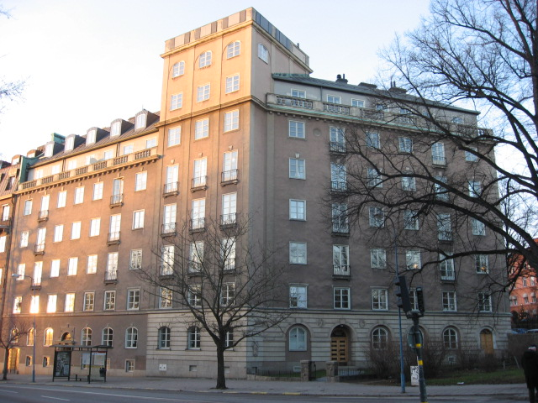 | Brf Hornblåsaren 5  Medlemsblad nr 2/11 2 maj 2011

Kallelse till ordinarie föreningsstämma
Kallelsen med föredragningslistan till den ordinarie föreningsstämman den 17 maj kl 1900 i Oscars församlingssal bifogas.

Sedan stämman avslutats kommer en lättare förtäring att serveras på samma sätt som förra året. För att kunna planera buffén ber vi att Ni som har för avsikt att delta anmäler detta till Anna Lemchen senast måndagen den 9 maj 2011 genom mail på adress anna.lemchen@comhem.se, alternativt per telefon 661 12 05. Anmäl antalet deltagare till såväl föreningsstämman som den efterföljande buffén.

Årsredovisning för 2010
Årsredovisningen för 2010 bifogas tillsammans med revisorernas berättelse.

Information om installation av bergvärme
Ett diskussionsunderlag bifogas.

Upprustning av trappuppgångar
Underhåll av trappuppgångarna finns i vår ekonomiska plan för åren 2011 och 2012.
Det känns riktigt att dela upp underhållet på två år för att kunna finansiera kostnaderna ur det årliga kassaflödet.

Styrelsen har begärt in ett offertunderlag från en sakkunnig person. Efter genomgång av detsamma beslöt styrelsen att låta rengöra en sida i entrén i 67:an för att bättre kunna bedöma om en total ommålning skall väljas eller om en rengöring är tillfyllest. Kostnaderna för de två alternativen måste beaktas före igångsättning. Du som är intresserad kan bedöma resultatet av rengöringen, som startar under vecka 18 (2-6 maj).

